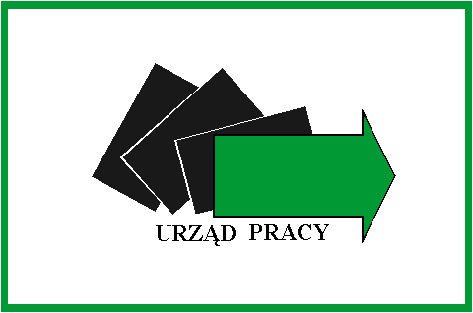
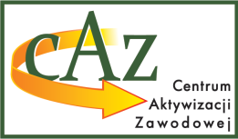
Powiatowy Urząd Pracy
w Chełmie
22-100 Chełm, pl. Niepodległości 1, tel. (82) 562 76 97, fax (82) 562 76 68, e-mail: luch@praca.gov.pl; https://chelm.praca.gov.pl https://chelm.praca.gov.pl/

Zasady dotyczące refundacji kosztów opieki nad dzieckiem/dziećmi
do 7 roku życia a w przypadku gdy jest to dziecko niepełnosprawne
do 18 roku życia.

Podstawa prawna
Art. 146 ustawy z dnia 20 marca 2025 r. o rynku pracy i służbach zatrudnienia.

Osoby uprawnione
O refundację kosztów opieki na dzieckiem/dziećmi może się ubiegać osoba bezrobotna skierowana przez Powiatowy Urząd Pracy w Chełmie do odbywania stażu.

Okres trwania refundacji
Refundacja przysługuje przez okres odbywania stażu.

Wysokość i wypłata refundacji
- Refundacja przysługuje w wysokości nie wyższej niż połowa zasiłku, o którym mowa w art. 224 ust 1 pkt 1 ustawy o rynku pracy i służbach zatrudnienia, na każde dziecko, na opiekę którego poniesiono koszty.
- Kwotę refundacji za niepełny miesiąc ustala się proporcjonalnie do okresu, za który poniesiono koszty, przyjmując że miesiąc liczy 30 dni.
- Refundacja nie przysługuje za dni nieusprawiedliwionej nieobecności na stażu, w przypadku przebywania na urlopie bezpłatnym oraz przerwania stażu.
- Refundacja dokonywana jest za okresy miesięczne i płatna na rachunek bankowy wnioskodawcy w okresie 30 dni od dnia złożenia kompletnego wniosku rozliczeniowego.

Procedura przyznawania refundacji
- Osoba bezrobotna ubiegająca się o refundację składa do Powiatowego Urzędu Pracy w Chełmie wniosek o przyznanie refundacji (załącznik Nr 1), do którego dołącza:
- kopię aktu urodzenia dziecka (potwierdzona za zgodność z oryginałem),
- dokument potwierdzający pobyt dziecka w żłobku, przedszkolu lub innej placówce opiekuńczej tj. umowa zawarta z placówką opiekuńczą (potwierdzona za zgodność z oryginałem),
- kopia orzeczenia o ustalonym stopniu niepełnosprawności dziecka (potwierdzona za zgodność z oryginałem)
- Urząd zastrzega sobie prawo żądania dodatkowych dokumentów potwierdzających prawo do refundacji kosztów opieki nad dzieckiem/dziećmi do 7 roku życia a w przypadku, gdy jest to dziecko niepełnosprawne do 18 roku życia.
- PUP na podstawie w/w dokumentów kwalifikuje osobę do refundacji i zawiera z osobą bezrobotną umowę w sprawie refundacji kosztów opieki nad dzieckiem/dziećmi do 7 roku życia a w przypadku gdy jest to dziecko niepełnosprawne do 18 roku życia.
- Refundacja może zostać przyznana dopiero od dnia złożenia wniosku w PUP, a zatem to świadczenie nie przysługuje z mocą wsteczną.
- Podstawą do wypłaty refundacji po zawarciu umowy jest złożenie do 10-go dnia każdego miesiąca w Powiatowym Urzędzie Pracy w Chełmie kompletnego wniosku rozliczeniowego (Załącznik Nr 2) wraz z następującymi dokumentami:
- kopia listy obecności potwierdzona za zgodność z oryginałem przez pracodawcę,
- dokument potwierdzający poniesione koszty z tytułu opieki nad dzieckiem/dziećmi za miesiąc, za który dokonywana jest refundacja m.in.: rachunki/faktury za przedszkole, żłobek lub innej placówki opiekuńczo-wychowawczej.
- Wnioskodawca zobowiązany jest niezwłocznie, jednak nie później niż w ciągu siedmiu dni do poinformowania Powiatowego Urzędu Pracy w Chełmie o wszelkich zmianach mających wpływ na refundację kosztów opieki.
- Szczegółowe warunki i zasady refundacji kosztów opieki nad dzieckiem/dziećmi zostaną zawarte w umowie.

Utrata prawa do refundacji
- Refundacja kosztów opieki na dzieckiem/dziećmi nie przysługuje w przypadku:
- przerwania stażu,
- rezygnacji osoby bezrobotnej z refundacji.
- W przypadku przerwania stażu – refundacja nie przysługuje od dnia następnego po dacie określonej jako ostatni dzień odbywania stażu.
- PUP może żądać zwrotu refundacji w przypadku złożenia przez bezrobotnego niezgodnych z prawdą informacji lub naruszenia innych warunków umowy.

Wzory wniosków można uzyskać w PUP w Chełmie p. 174 I p. lub pobrać ze strony internetowej https://chelm.praca.gov.pl

Chełm, Czerwiec 2025 r.

